24．《论语》记载：“天下无道，则札乐征伐自诸侯出。自诸侯出，盖十世希不失矣；自大夫出，五世希不失矣；陪臣执国命，三世希不失矣。”这一变化表明春秋时期
A．君臣隶属关系瓦解 B．华夷之争日趋激烈
C．权力中心出现下移 D．封国统治区域扩大
25．《四民月令》记载了田庄主人“赈赡穷乏”“存间九族”“讲好和礼”的情形，《后汉书》记载了不少大地主“赈宗族，恩加乡间”的事。豪强地主这一做法的主要日的是
A．利用恩惠稳固依附关系 B．通过血缘形成割据势力
C．依靠宗族加强封建统治 D．借助礼乐和谐主仆关系
26.中唐晚期，啖助、赵匡和陆淳等创立了“新春秋经学”，流露出极鲜明的欲重整人伦、重正纳纪的想法，使经学由以训诂为特色的章句之学向陈析义理方向发展。“新春秋经学”的创立
A．否定了先秦传统经学 B．起源于唐代三教合流
C．冲击了汉代儒学独尊 D．有助于宋明理学形成
27．嘉庆四年（公元1799年）正月十六目，嘉庆帝下令：“满汉（军机）章京，由内阁、六部、理藩院堂官于司员、中书、笔帖式等官内，择其人品端方、年富力强、字画端楷者交军机大臣带领引见，候朕简用。”该指令的主要目的是
A．提高军机大臣的地位 B．获取更高效的执行力
C．维护决策体系的稳定 D．树立皇帝的勤政形象
28．有人说：“甲午战争的失败告诉我们，试图把先进的生产技术引入已经垂死的生产关系以挽教旧的上层建筑的做法，就像给一个因身体机制已经坏死而俺奄一息的病人注入强心针
样，或许他能够兴奋一时，但死亡却是无法避免的。”该认识
A．反映政治革新的必要性 B．旨在认可中体西用思想
C．挽教了甲午战败的危机 D．莫定了民主政治的基础
29．黄仁宇在总结国共两党的历史博弈时说：“毛泽东的成功归功于他打破城乡之间的沟通障碍……当毛泽东的话语廷伸到小村落时，被弧立在城市的国民党绝对没有机会赢得中国。”
这说明黄仁宇
A．有意抬高毛泽东的政治地位 B．忽略了城市在近代化中的作用
C ．认为国民党对农村统治薄弱 D．肯定了“工农武装割据”思想
30．1935年6月，国民政府公布修正《海关出口税则》，規定果类、火柴、棉织物等88种产品免税，蛋类、油类等50种减税，共减税300万元左右，上述措
A．客呢上有利于民族经济发展 B．目的在于保证海关税的征收
C．成功抵制了洋货的低价倾销 D．推动了国民政府的税收改革
31．1988年3月，七届全国人大ー次会议《政府工作报告》中提到；“基础教育实行地方负责、分级管理的体制，调动了地方、部门、企业办学的积极性。随着义务教育法的实施，中小学办学条件有了改善，教师素质有了提高。”这表明当时
A．国民教育体系初步建立 B．教育领城完成“拨乱反正”
C．基础教育发展成效较大 D．科教兴国战略成果显现
32．历史学者郭小凌指出：“古希腊公民大会保持着一种高度的论文明…カ求以充足的论据
和雄辩的论点感染和说服听众，发言逻辑严密，修辞恰到好处，见不到哗众取宠、言之无物的大话空话。＂这番育论反映了古希腊
A．民众充分享有决策权 B．演说决定了民主政治
C．城邦民主体制的活力 D．领袖在政治体制中的作用
33．1766年1月，约翰・亚当斯发表文章写道：“如果有哪个年幼的国家值得爱护，那就是美利坚；如果有哪群人应当得到荣誉和幸播，那就是它的居民。”这一观点的宜扬有助于
A．争取人民对新国家的支持 B．北美人民法制观的形成
C．扩大《独立宜言》的影响 D．美利坚民族意识的增强
34．著名诗人叶芝在评论乔伊斯的《尤利西斯》时写道：“写的既不是眼睛看到的，也不是耳朵听到的，而是人的头脑从一个片刻到另一个片刻进行着的漫无边际的思维和想象的记录，其永恒魅力就在于它展示灵魂漂泊的独特方式。＂这一评价从侧面反映出
A．现代主义文学强调内心感受 B．浪漫主义强调理想和想象
C．现实主义对现实的客观基写 D．现实主义着力描写生活细节
35．下表反映的是1955～1968年西方主要国家国民生产总值的年均增长情况。由此可知，这一时期
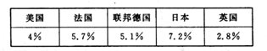
A．布雷顿森林体系趋于瓦解 B．宏观调控政策的影响减弱
C．国家干预经济取得显著成效 D．市场调节在发挥主导作用
41．阅读材料，完成下列要求。（25分
材料一明清时期，佛山同时粉演了三种著名的中心域市角色：一是以批发商业和物流
的发展与苏州、汉口、北京共事“天下四大聚”之美誉；二是以手工制业的发展与汉口、景德
镇、朱仏镇并称“天下四大镇”；三是以与广州的外實功能相异的情位经济发晨，成为以内贸
和手工刺遗业为支柱的岭南中心域市，为世人谓之“广佛”点“者佛”。佛山峙业享巷全国
产品递及海内外，有“佛山之治遍天下”之称，其峙遗业的总体规模、产品种美、傳区域等方
面，已身国内首位
一摘编自《族语中所见明清佛山家恃造业》
材料二18～19世纪英国曼彻斯特城市发展历程
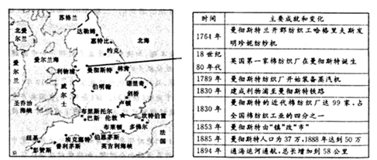
一根据钱来旦等著《英国通史》整理
（1）根据材料一，概括明清时期佛山城市经济发展的特点。（8分）
（2）根据材料二并结合所学知识，概括18～19世纪英国曼砌斯特城市经济发展的成就。
8分）
(3}根据材料一、二并结合所学知识，分析明清时期佛山与近代曼彻斯特在城市经济发展七
取得成就的相似原因。(9分)
42．阅读材料，完成下列要求。（12分）
材料
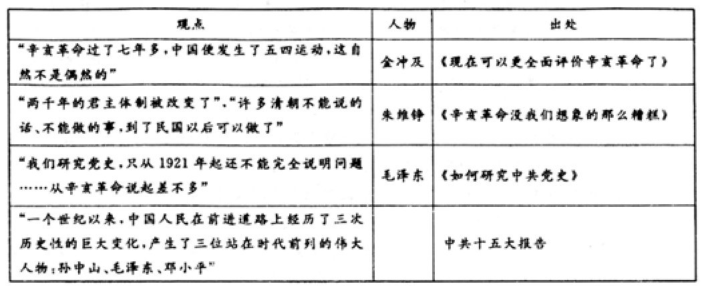
从表中提取相关信息，围绕“辛亥革命的功绩”自拟一个论题，并结合所学知识予以
述。（要求：写明论题，史论结合）
45．［历史一一选修1：历史上大改革回眸］（15分）
材料1950年6月30日，《中华人民共和国土地改革法》規定：“征收堂、庙宇、寺院、
学校和团体在农村中的土地及其他公地”“农村中的僧、尼、道士、教士及阿句，有劳动力，题意从事农业生产而无其他职业持生活者，应分给与农民同样的一份土地和其他生产資
料，”以后，又对庙产作了规定。各寺庙、宫观都枳极参加了土地改革，将接人口应分的土地留下后，其余的分蛤了当地的农民耕种。一般教众留下了足够维持生活的耕地，自食其力，
对年老体弱丧失劳动能力的则由国家无侩给子补助，对于宗教界上层分子和少留下来继
续任宗教职务的神职教牧人员，进行教育和团。以后，又对房产进行改革并允许其收取
租金。这就度除了封建性质的土地所有制和房产所有制。
王晓明《论新中国宗教制度的民主改革》
（1）根据材料，概括新中国对寺观地产和房产改革的特点。（9分）
（2）根据材料并结合所学知识，简析新中国寺观改革的积极影响。（6分）
46．［历史一一选修3：20世纪的战争与和平］（15分）
材料一在1962年，美国拥有200～250枚洲际弹导弹，苏联只有50～70枚。美国
的北极星潜艇中还有约14枝导弹。美国有600架以上洲斥麦炸机，苏联只有的200
因此，在1961年6月与美国新任总筑肯尼迪进行的维也纳会谈中，尽管赫鲁晓夫大该特谈
“苏美之间的平等地位一一相互毁天的平等地位”，却始终未莪得美国的认可
摘自《古巴导弹危机新论》
材料二鲁晓夫认为苏联“有义务尽一切可能来保护古巴，务使其能作为一个壮会主
义国家而存在并成为其他拉美国家的一个现实样”，因此在古巴政府向苏联擬出希望得
到军事帮助和支特时，苏联政府快地接受了古巴的要求……1962年春，美国在加勒比海
地区进行了几次具威胁的大规模军事演习，使苏联“确信美国人决不会容忍古巴卡斯特罗
政叔的存在”……赫鲁晓夫相信“猪湾入侵仅仅是个开头，美国人是不会放过古巴的”
因此苏联政府甚至劝说原本没有打算要求导弹支持的古巴政府，接受了其在古巴境内
设立导弹基地的建议
摘自《1962年古巴导弹危机与苏联对中印边界问题立场的转变》
（1）根据材料一、二，指出苏联决定在古巴境内设立导弹基地的原因。（6分）
（2）根据材料并结合所学知识，说明古巴导弹危机对冷战的影响。（9分）
47．［历史一一选修4：中外历史人物评说］（15分）
材料1887年厦季，曾以参赞身份出使目本的黄宪完成了书稿《目本国志》。《日本
国志》共40卷约50万字，从各个角度深入系统地研究了日本的历史和现状。这本书对日本
明治维新后所实行的各项制度做了特别介绍，译细记述了明治单断的过程，反复调维的
重要举措是寬传民权学说，要求召开国会，认为“庶人议政，倡国会为共和”是日本转向强盛
的美健之处。日本的经验使他相信“万国强由变法通”，明确希望中国也学习日本实行变法。
写完此书，黄遵宪便想迅出版。首先他想将此书呈送主管涉外的总理街门出版，由官方出
版影响最大，最有可能影响国家政策。他先后请李鸿章、张之洲二位重臣掉荐。量然李、张
二人对总理门推赞此书，但仍未获刊印，一直被東之高。直到1895年秋冬，《马关条的》
墨耒千，《日本国志》由广州一家民间书局刊印，顿时風行天下，洛阳纸贵。曾有人不明情
况，指责黄：知果此书早出版，国人了解日本，战争赔款“偿银二万万可省矣”
一一摘编自雷《甲午之败与中国首次现代化转型》
（1）根据材料并结合所学知识，分析《日本国志》出版坎坷的原因。（6分）
（2）根据材料并结合所学知识，简要评价黄遵宪的《日本国志》。（9分）

